Сватівстка ЗОШ І-ІІІст.№1

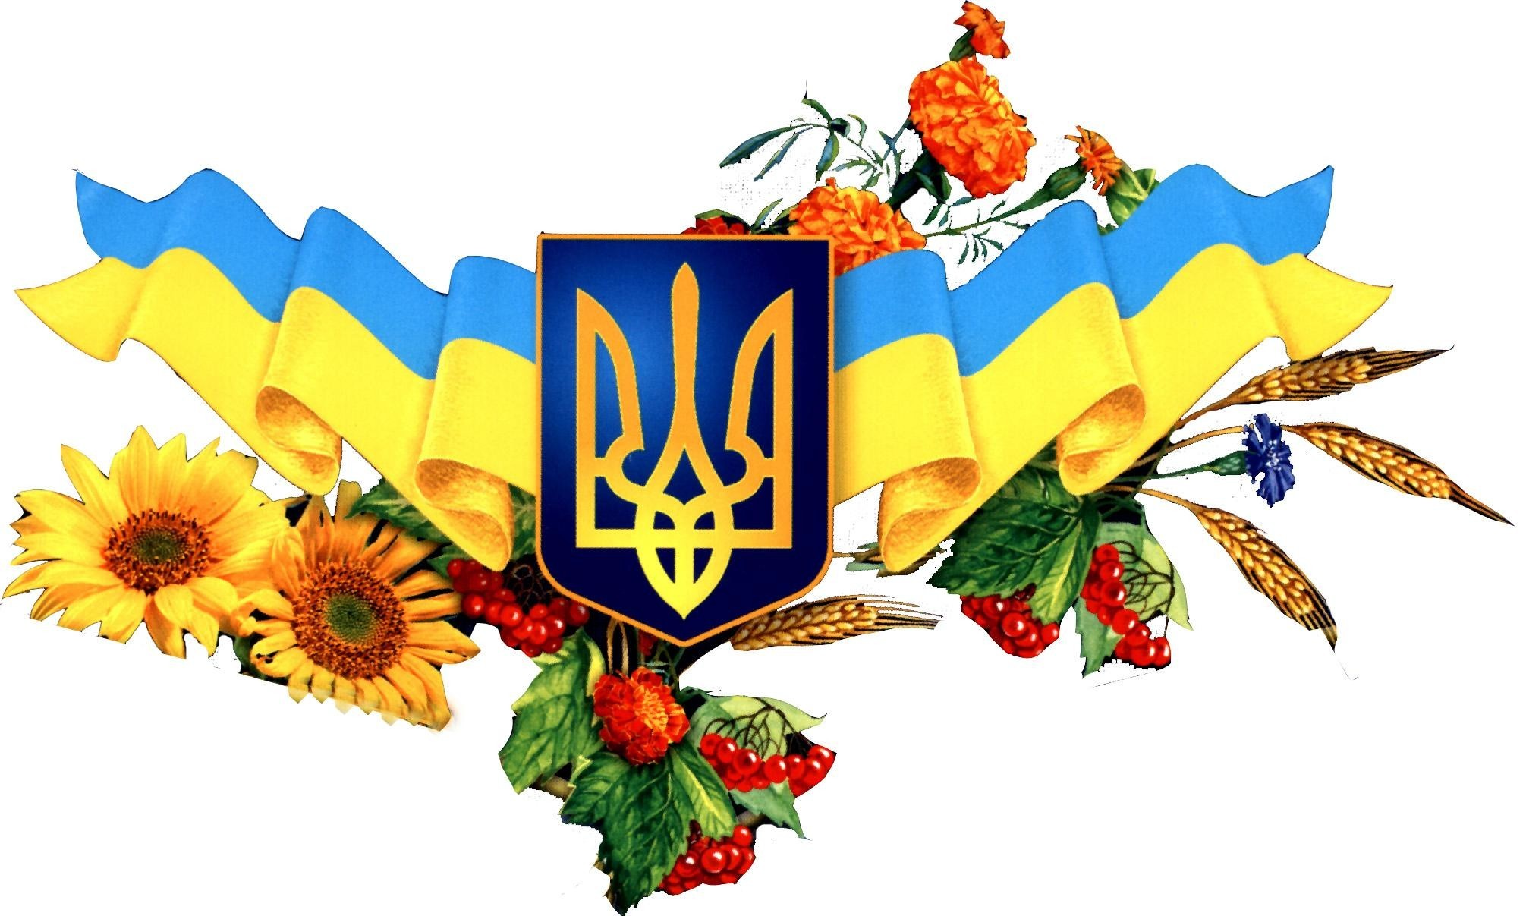

Виховна година
«Любіть Україну,
як сонце, любіть
Вишневу свою Україну».

Підготувала
класний керівник 9 класу
Біловол Ірина Євгенівна

Виховна година:
«Любіть Україну, як сонце, любіть
Вишневу свою Україну».
Мета: Поглибити знання учнів про нашу державу - Україну, продовжити ознайомлення учнів із державними символами нашої держави, формувати національну свідомість школярів, виховувати патріотів рідної держави, повагу до її символів; виховувати любов до рідного краю, його історичного минулого і сучасного, свого народу, готовність свідомо служити інтересам своєї Батьківщини.
Обладнання: Карта України, зображення прапора і герба України, Конституція України, на плакатах записано кілька висловів про Україну, зображення прапора, малого герба України, слова Гімну, портрет Т.Г. Шевченка у вишитому рушнику, Конституція України, мультимедійна презентація, записи українських пісень.
Звучить пісня у виконанні Наталії Бучинської «Моя Украина»
Вчитель.
Любіть Україну у сні й наяву,
Вишневу свою Україну,
Красу її, вічно живу і нову,
І мову її солов ї'ну.
1-й ведучий. Україна — це земля, де ми народилися і живемо, де живуть наші батьки, де жили наші предки. Саме слово «Україна» означає країну, край, де живуть українці, український народ. Ця назва вперше згадується 1187 року в давньоруському літописі.
2-й ведучий. Україну можна уявити у вигляді великого дерева, де кожна гілка — це один із народів, що проживає в нашій країні, а кожен із листочків — це один з громадян України. Коріння дерева — це глибока, сива давнина, з якої починається історія нашої Батьківщини. Коріння живлять дерево і листочки всмоктують все необхідне для життя. Так і всі ми, вивчаючи нашу історію, живимось славним минулим предків і накопичуємо силу, наснагу для навчання, праці майбутніх славних подвигів на благо України.
Вчитель. Україна... В одному цьому слові й для нас і навіть для чужинців бринить музика смутку і жалю...
Україна - країна трагедій і краси, країна, де найбільше люблять волю і найменше знали її, країна гарячої любові до народу й чорної йому зради, довгої вікової героїчної боротьби за волю. Шлях України позначений високими степовими могилами, руїнами та прекрасними піснями...
Але 24 серпня 1991 року Верховна Рада України проголосила Акт незалежності України та створення самостійної держави - України.
Наш народ ішов до свята через утиски, в'язниці і Сибір, ішов довго, з часів Київської Русі до наших днів. На цьому шляху загинула незліченна кількість кращих синів і дочок України, які відстоювали її незалежність.
Найтяжчим гріхом українців вважалося любити свою землю.
(Звучить пісня у виконанні Миколи Мозгового «Україна»)
1-й учень.

Народе мій, коли тобі проститься
Крик передсмертний і тяжка сльоза
Розстріляних, замучених, забитих
По соловках, сибірах, магаданах,
Державо напівсонця, напівпітьми?
Ти крутишся у гадину, відколи
Тобою не спокутний трусить гріх
І докори сумління дух потворять.

2-й учень.
Україна - одна з найбільших європейських держав, її площа - 604 тис. кв. м.
На її території проживає понад 110 національностей.
Вистраждавши, виборовши собі волю, Україна має тепер свою державну мову, свої державні символи: герб, прапор, гімн, які уособлюють її історію, її сутність.
Вчитель. Майже в усіх народів, крім державних символів, є свої, народні символи, не затверджені законами, але які любовно передаються з покоління в покоління віками. Це улюблені рослини, предмети: у американців -клен, у росіян - берізка, у нас - верба та калина.
3-й учень. Калина - дерево українського народу. Вона пов'язується з народженням Всесвіту, вогняної трійці - Сонця, Місяця, Зорі. А оскільки ягоди калини червоні, то й стали вони символом крові та невмирущості роду. Тому на весільних сорочках молодих вишивались кетяги калини.
Калина - це символ і кохання, дівочої краси, щастя. Навесні калина вкривається білим цвітом і стоїть, як наречена в білому вбранні, а восени палахкотить гронами червоних плодів. Калиною прикрашають весільний коровай, оселю. Народ склав про калину багато легенд, пісень. А поети присвятили цьому прекрасному дереву багато віршів.
4-й учень.
Говорила мати: «Не забудься, сину,
Як будуєш хату, посади калину.
Бо вогненні грона - наша кров червона,
Зоряна калина - і краса, і врода
Нашої країни, нашого народу».
Пам'ятаєш, сину, що сказала мати:
«Посади калину в себе біля хати».
1-й учень.
Верба - це символ краси, неперервності життя, вона дуже живуча. З давніх-давен в Україні вербу вважали святим деревом. Дуже часто в народних піснях верба є символом суму, туги. Як символ туги за Україною стала верба, яку посадив Т. Г. Шевченко на чужій землі, перебуваючи на засланні.
Вчитель. Рушник... Його можна порівняти з піснею, витканою чи вишитою на полотні. Він, як оберіг, супроводжує людину від народження до останніх хвилин життя.
2-й учень. Український рушник пройшов крізь віки і нині символізує чистоту почуттів, глибину безмежної любові до своїх дітей, до всіх, хто не черствіє душею. В українських родинах він щедро простелений близьким і далеким друзям, гостям. У кожній сім'ї, де підростала дівчина, скриня мала повнитися рушниками. Коли син вирушав у дорогу, мати дарувала йому рушник, щоб беріг від лиха. Рушником накривали хліб на столі. Рушник - це оберіг, це символ життя, щастя і долі.
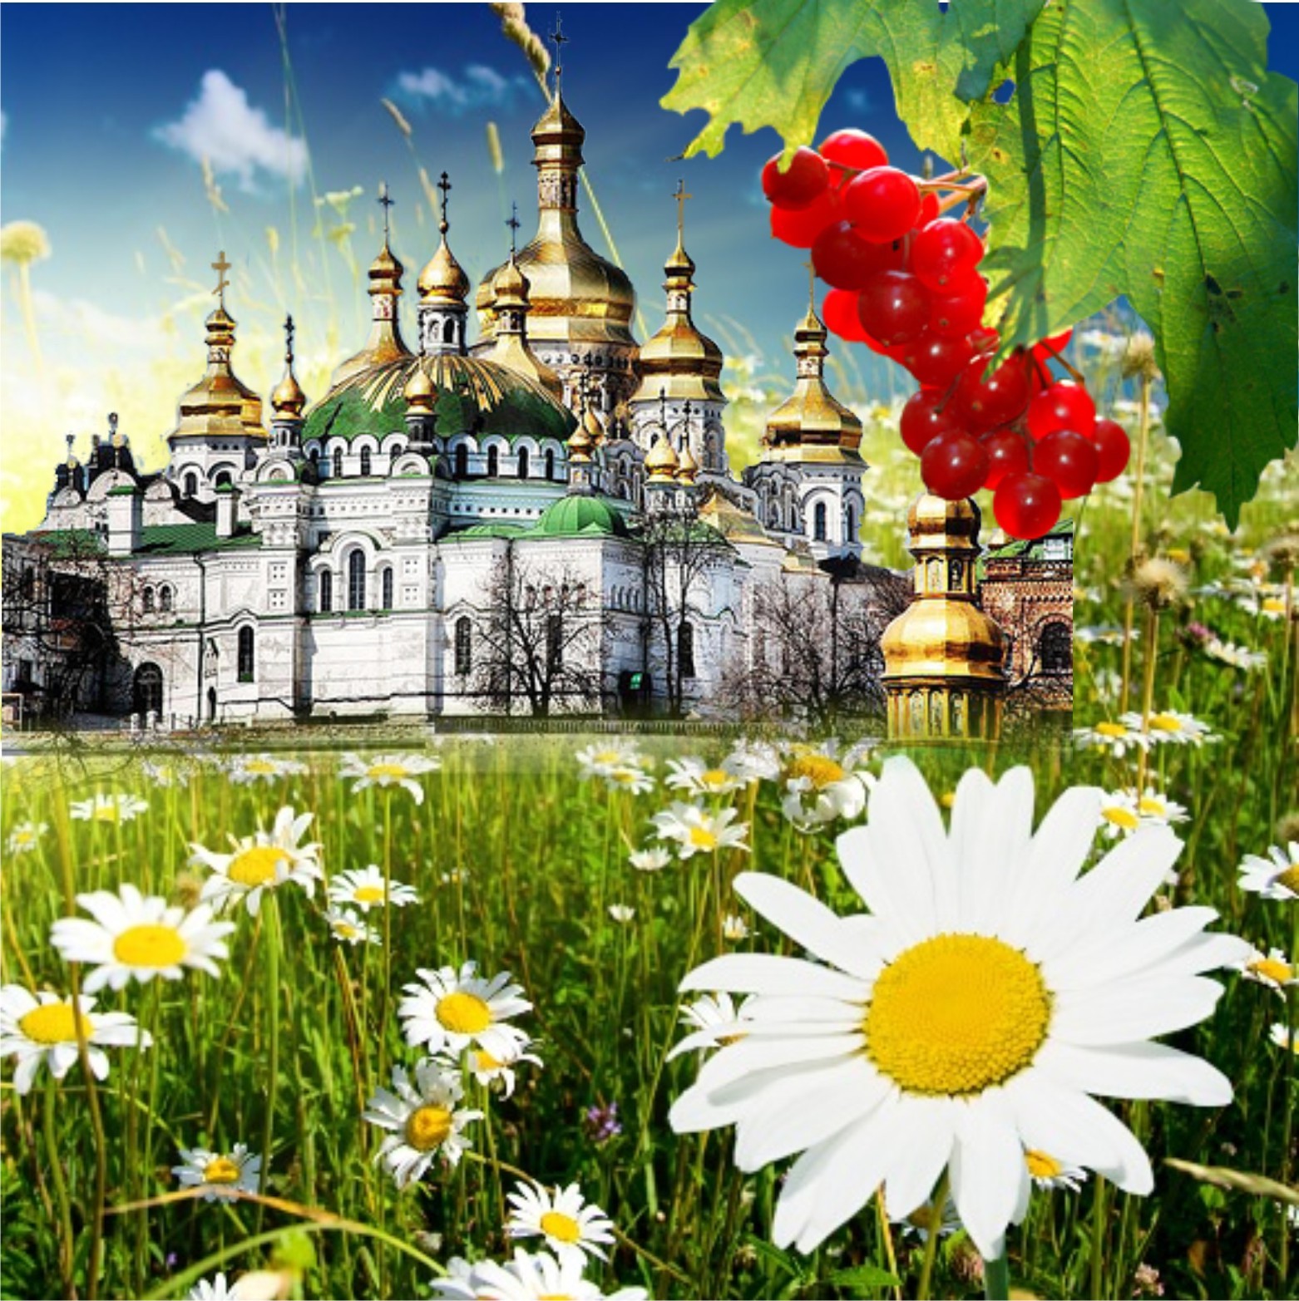
(Звучить пісня «Мамина сорочка»).

3-й учень.
Мамині рушники

З дитинства пам'ятаю рушники,
Що так любовно їх творила мама.
По-українськи хата на святки
Сіяла вишитими рушниками.
На полотні співали солов'ї
І красувались кетяги калини,
Зелений хміль в'юнився по гіллі,
Зоріли в колосках волошки сині.

Т. Пшинюк
Учитель. Батьківщина, як і мати, в кожного одна. Вона, як і життя, дається людині лише раз. Прекрасно сказав про це поет Василь Симоненко.
4-й учень.
Можна вибрать друга і по духу брата,
Та не можна рідну матір вибирати.
Можна все на світі вибирати, сину,
Вибрати не можна тільки Батьківщину.
Учитель. Так, вона у кожного своя, вона у кожного одна. її не замінить людині ні багатство, ні слава. Сьогодні мені хочеться зачитати лист українки з Канади, яку доля назавжди розлучила з Батьківщиною. Це лист - біль, лист - крик душі, зболеного серця.

1-й учень.
Ти, друже далекий, не знаєш
Про тугу безмежну мою,
Не чуєш, як серце ридає, -
За чим, я тобі розкажу:
Ридає воно за літами,
Прожитими тут, в чужині,
Ридає, що, рідний, не з вами
Злетіли так швидко в журбі...
Живу, а душа вся німіє,
Бо тут - навіть сонце не те!
І небо не те - хоч синіє,
Холодне якесь, не моє...
Як десь я побачу калину,
Що квітне в канадськім саду,
Згадаю мою Україну
І непрошену витру сльозу...
У нас не літають лелеки,
В піснях не дзвенять солов'ї,
Не чути, як тужить трембіта
Десь в горах, в ранковій імлі...
Так хочеться слово почути
Вкраїнське, своє - не чуже,
І в пісні всю тугу забути,
Що душу на клаптики рве!
Тобі, мабуть, важко збагнути,
Що значить чужа сторона?
На вулицях мови не чути,
Що рідною змалку була...
Як страшно в чужині вмирати,
Здається й земля тут тяжка...
Вкраїно моя, рідна мати,
Чого ти далека така?
Мій друже, шануй Батьківщину,
Вона, як життя, є одна!
Люби свою рідну Вкраїну -
Багата чи бідна вона...
Притулок, багатство, родину -
Де-небудь здобудеш собі,
Ніде не знайдеш України -
Я знаю, повір ти мені
Учитель. І хочеться вірити й сподіватись, що ви виростете справжніми синами й дочками рідної матері-України, не залишите її в біді, а допоможете піднятись, розквітнути, щоб із гордістю і ви, і ваші діти могли сказати: «Ми - українці!».

2-й учень.
Любіть Україну, як сонце, любіть
Вишневу свою Україну.
Красу її, вічно живу і нову,
І мову її солов'їну.
3-й учень.
Україно! Ти для мене диво.
І нехай пливе за роком рік,
Буду, мамо, горда і вродлива,
З тебе дивуватися повік.
4-й учень.
Україно, земле рідна,
Земле сонячна і хлібна,
Ти навік у нас одна,
Ти, як мати, найрідніша,
Ти з дитинства наймиліша,
Ти і взимку найтепліша -
Наша отча сторона.
1-й учень.
Мені над оце більш нічого не треба:
Домівка матусі, волошки в житах,
Вишневий світанок, полив'яне небо
І сиза роса на траві при шляхах...
2-й учень.
Таке все тут миле, доступне і гідне,
Високі тополі і тихе село...
Таке сокровенне, насущне і рідне,
Воно в мою душу навіки вросло...
3-й учень.
Коралі калини, і мамині очі,
І доля - з лелечого наче крила...
Я більшого щастя на світі не хочу,
Щоб лиш Україна міцніла й жила...
4-й учень.
У ріднім краю зелен гай шумить –
Я знати рад, про що він мріє-спить,
Я слухав, чув, як кожна деревина
Шуміла ніжне слово: Україна!
О, Боже, дай повік любити край,
Де квітка, пташка і зелений гай,
Де кожна вірна тій землі дитина
Живе єдиним словом: Україна!
(Звучить пісня «Рідний край»),

1-й учень.
Україно моя барвінкова,
Переконаний твердо у тім,
Що мені усміхнулася доля...
Народитись під небом твоїм.
Вірний цьому святому куточку,
Де сади - не сади - вишняки,
Мережкову вкраїнську сорочку
Одягну у далекі шляхи!
2-й учень.
Пройду по твоїх росянистих
Незабутих козацьких степах,
Де Чумацький возами повиснув.
Де сам день чебрецями пропах.
3-й учень.
Вітер калину гне, квіт обриває геть,
Хто б не топтав твій шлях –
Втоптував кущ у глину:
Нищив москаль і лях.
Все оберталось в прах,
Та не здолав ніхто країну!
4-й учень.
Встала мати-Україна,
Сонце засвітила.
Пробудилася народна,
Незнищена сила.
Сотні літ нас розпинали
Та не побороли,
Та не вмерла Україна,
І не вмре ніколи.
1-й учень.
Буває часом сліпну від краси.
Спинюсь, не тямлю, що воно за диво,
Оці степи, це небо, ці ліси,
Усе так гарно, чисто, незрадливо,
Усе як є: дороги, явори,
Усе моє, все зветься Україна,
Така краса, висока і нетлінна,
Що хоч спинись і з Богом говори.
2-й учень.
Кохаю край наш дорогий,
Що зветься Україна.
Вітчизні хочу я своїй
Зрости достойним сином.

3-й учень.
Люби, шануй, піднось до зір
її пісні і мову.
Нема солодшої, повір,
За неї, пречудову.
4-й учень.
Слава тобі, Україно,
Від роду до роду,
Як накажеш - ми поляжем
За твою свободу.
Слава тобі, Україно,
Невмируща слава.
Да святиться твоя воля
І твоя держава.
Учень.
Україно! Сивий степ — моя колиска.
І спасибі, що його ти зберегла.
Я вклонюся цьому степу низько-низько.
Поцілую чисту воду джерела.
Я приляжу серед літа, серед віку,
Припаду чутливим серцем до трави
І почую: десь підкова плаче гірко
І тупоче тьма лихої татарви.
Я почую: розмовляють між собою
Скромний горбик і загострений курган.
Ох, чимало костомахою-косою
Накосила тут розлючена карга!
Україна! Чую голос недалеко:
— Ти могил не обмини, не обмани!
— Я не знаю — джерело чи око предка
Пильно дивиться на мене з глибини.
2-й ведучий. Україна... Це історія мужнього народу, що віками боровся за свою волю, щастя, свідками чого є високі в степу могили, обеліски та прекрасна на весь світ народна пісня.
1-й ведучий. Україна... Сьогодні ти приходиш до нас крізь довгі роки лукавства і забуття. Крізь ті роки, під час яких ми втрачали свою національну самобутність, економічну самостійність та духовну самовизначеність.
Україно! Сьогодні ми поспішаємо назустріч тобі і з радісним болем в серце відчуваємо, як у маленькому вирі життя надійно стаємо ногами на тверду основу предвічних дідівський традицій.
(Звучить пісня у виконанні Тараса Петриненка « Моя Україна»)
Учень.
Прилине хмарка лебедина,
На душу дощиком крапне.
Прийди до серця, Україно,
Благослови добром мене.
Хай рушники чуттів гарячих
Твій образ ніжно обів'ють.
Хай в самоті собі заплачу,
Що не беріг твою я суть,
Що ті вогні середохресні
В купальську ніч став забувать,
Що сам своїх стареньких хресних
Відвик у руку цілувать.
Прийди до серця, Україно,
Благослови і не лукав.
Прости мене, як мати сина,
Що ненароком заблукав.
Я повернусь і пригадаю все.
Те, що вкрив суєтний сніг.
Своє дитинство відшукаю,
І припаду йому до ніг.
Пап 'юся росяних сльозинок,
Квіт сонцецвіту запалю,
І перед поглядом калини
Свій гріх навічно відмолю.
Учитель. 1 грудня 1991 року. Важлива, довгоочікувана подія в історії України. Понад 90 відсотків громадян, які взяли участь у Всеукраїнському референдумі, висловились за незалежність України.
Відомий автор і виконавець пісень Тарас Петриненко, аби взяти участь у референдумі, відмінив свої гастролі за кордоном. «А раптом одного голосу не вистачить, щоб Україна стала вільною», — так прокоментував він свій вчинок. Вистраждавши, виборовши волю, Україна нині має свої державні символи: герб, прапор і гімн, які уособлюють її історію, її сутність, тобто найбільш характерне для неї.
28 червня 1996 року о 9 год. 19 хв. було прийнято Конституцію України, і в статті 20 читаємо: «Державними символами України є Державний
Прапор України, Державний Герб України і Державний Гімн України...».
Великий Державний Герб України встановлюється з урахування малого державного герба України та герба Війська Запорізького законом, що приймається не менше як двома третинами від конституційного складу Верховної Ради України.
Головним елементом великого Державного герба України є Знак Княжої Держави Володимира Великого (малий Державний Герб України).
Учитель. Коли ж тризуб став національним символом народу? За найдавнішими переказами тризуб і жовто-блакитна барва були символами легендарної Атлантиди, і нібито їх шанували наші пращури, нащадки атлантів. Чи ймовірно це?
У древній греків тризуб був знаряддям бога морів та мореплавства Посейдона.
Учениця. Атлантиду, як твердять легенди, затоплену водами моря, заховав на морському дні Посейдон (котрий і зараз вірний своїй символіці — голубе вбрання і золотий тризуб). Як відомо, українські землі не заливалися водами морів і океанів. Навіть якщо міфи не відбивають реальності і жодної Атлантиди не було ніколи, все одно — тризуб, за свідченням археологічного аналізу наскельних знаків, гончарних виробів, зброї, монет, прикрас та інших матеріальних знахідок, з найдавніших часів шанувався в Україні як могутній магічний знак життєстворення.
Учень. Після занепаду Скіфської держави тризуб і надалі існує в Причорномор'ї. Традиція саме цих знаків Північного Причорномор'я і знайшла продовження в тому, що тризуб визнано національним символом України.
Учитель. Яка ж історія Державного Прапора України?
Яким був прапор великого князівства Київського — достовірно сказати важко. Одна з перших згадок про синьо-жовтий прапор стосується XV століття, а саме великої битви під містечко Грюнвальдом у Німеччині між німецькими рицарями та об'єднаними військами Польщі та Литви, серед яких були й українські галицькі полки.
Вони виступали під прапором, тло якого було синього кольору, а лев, що спирається на скелю, — жовтого. Синій і жовтий кольори поєднували також і на деяких козацьких прапорах.
Учениця. Синя і жовта барви найчастіше трапляються в козацькому одязі часів Визвольної війни українського народу під проводом Богдана Хмельницького (1648—1654 рр.), а пізніше — в одязі гайдамаків за Коліївщини.
У жовтні 1848 року Головна Руська Рада у Львові ухвалила символами українського народу герб Романовичів — золотого лева на блакитному полі і похідне від нього жовто-синє сполучення кольорів прапора. Порядок кольорів не був установлений, тому вживали як жовто-сині, так і синьо-жовті та їх поєднання.
Жовто-сині прапори використовували українські січові стрільці. 22 березня 1918 року Центральна Рада в Києві ухвалила закон про Державний прапор Української народної Республіки — жовто-блакитний. Вибір кольорів був умотивований такими міркуваннями: символами України є чисте небо — символ миру (синій колір) та пшеничне поле — символ достатку (жовтий колір).
Але у березні 1919 р. прапором Української радянської соціалістичної республіки стає червоне полотнище із золотими ініціалами.
Учень. А 21 листопада 1949 р. Президія Верховної ради української республіки ухвалила новий прапор: горизонтальні смуги: червона і блакитна. На верхній червоній смузі — золотаві схрещені серп і молот, над ними п'ятикутна червона зірка. Така символіка невластива давнім історичним кореням.
І ось 28 червня 1996 року о 9 год. 19 хв. було прийнято Конституцію України, де записано (зачитується частина ст. 29 Конституції України, що стосується Державного прапора України), Державний прапор України — стяг із двох рівновеликих горизонтальних смуг синього і жовтого кольорів.
Учитель. Кожен із нас неодноразово чув слово «гімн». А чи замислювалися ви — для чого різні держави мають свої національні гімни? Що означає слово «гімн»? Коли з'явились гімни і чому?
Учениця. Гімн (у перекладі з грецького — похвальна пісня) — тепер урочиста пісня, що є символом державної єдності. У стародавній Греції ними возвеличували богів і героїв.
Гімн в міждержавних відносинах відіграє роль візитної картки держави. Кожна людина повинна знати гімн своєї держави, усвідомлювати і пишатися величчю і минулого і майбутнього свого народу.
В основу сучасного державного гімну України покладено мелодію пісні XIX ст. Михайла Вербицького на слова Павла Чубинського «Ще не вмерла Україна», якій вже 140 років. Ця пісня була також давнім гімном Української Народної Республіки. Нині вона знову стала загальновизнаним всеукраїнським гімном.
Учитель. Під час проведення офіційних церемоній та урочистих заходів обов'язково вноситься і виноситься Державний Прапор України і звучить мелодія Державного Гімну «Ще не вмерла Україна».
Під час цієї церемонії поводження дітей і дорослих повинно бути особливим. Припиняється будь-яке переміщення та розмови, всі присутнім, бажано прикласти руку до серця, повернутись обличчя до Державного Прапора України, стояти струнко. Військові віддають честь Державному Прапору.
2-й ведучий. Ви — майбутнє України. Тож своїми знаннями, здобутками підносьте її культуру, своїми досягненнями славте її. Будьте гідними своїх предків, любіть рідну землю так, як заповідав великий Тарас, бережіть волю і незалежність України, поважайте свій народ і його мелодійну мову. Шануймо себе і свою гідність, і шановані будемо іншими.
(Перегляд презентації «УКРАЇНО, ТИ МОЯ МОЛИТВА»)
Нехай щоденним вашим гаслом будуть слова:
Не дуріте самі себе,
Думайте, читайте.
І чужому научайтесь,
Й свого не цурайтесь.
Учень.
Все, що мріялось віками,
Сповнилось, настало!
«Ще не вмерла Україна», —
Гордо прозвучало. (Звучить Державний Гімн України).

